ผลการดำเนินงานของ กต.ตร.
สถานีตำรวจภูธรพลูตาหลวง
ประจำเดือน มิถุนายน 2569

เมื่อวันที่ 9 มิ.ย. 2569 คณะ กต.ตร.สภ.พลูตาหลวง ได้ร่วมกันมอบเครื่องทำน้ำร้อน-น้ำเย็น พร้อมถังน้ำดื่มสะอาด ให้แก่สถานีตำรวจภูธรพลูตาหลวง เพื่อใช้ประโยชน์ในงานบริการประชาชนที่มาติดต่อราชการ และสวัสดิการของข้าราชการตำรวจในสถานี โดยมี พันตำรวจเอก วุฒิพงษ์ สมใจ ผู้กำกับการฯ และ พันตำรวจโท พรชัย เหลือผล สว.(สอบสวน)ฯ ร่วมกันรับมอบสิ่งของดังกล่าว ซึ่งการสนับสนุนในครั้งนี้ไม่เพียงแต่ช่วยอำนวยความสะดวกและเสริมสร้างสุขอนามัยที่ดีในที่ทำงาน แต่ยังแสดงถึงความห่วงใยและการสนับสนุนอย่างต่อเนื่องจากภาคประชาชนในการพัฒนาคุณภาพชีวิตและการปฏิบัติงานของเจ้าหน้าที่ตำรวจ สภ.พลูตาหลวง
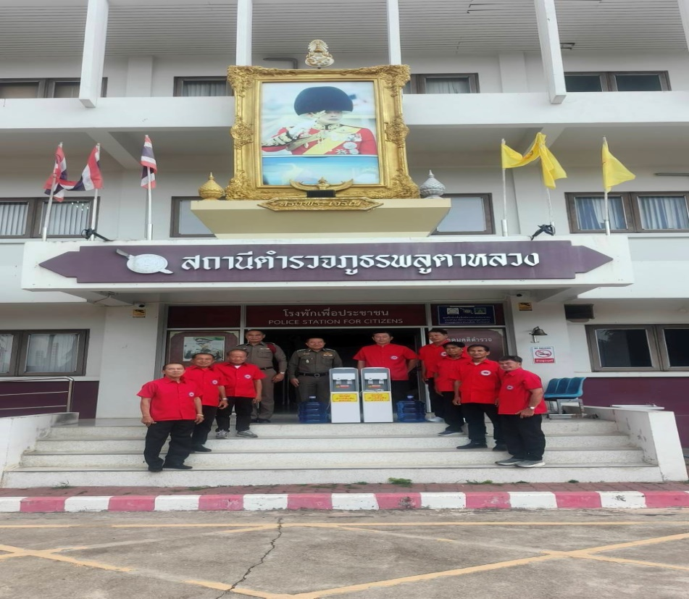


ตรวจแล้วถูกต้อง
พ.ต.ท.
( ศรพรหม สุขบำรุงศิลป์ )
สว.อก.สภ.พลูตาหลวง

